产品/模块技术规格书

项目名称：31516水件感应控制组件
文件编号：gibo-YF-LE2021001

制定/修改： 李达良 日期： 2021025

审 核： 日期：

批 准： 日期：

修改记录：
版本号 | 更改日期 | 更改人 | 备注 | ECN
V0.1 | 20200723 | 李达良 | 新建
V0.1 | 20211025 | 李达良 | 增加示意图片

目录

1. 范围 1
2. 参考标准 1
3. 使用条件 1
4. 功能 1
5. 性能 3
6. 贮存 5
7. 检测与要求 5

范围
本规格书适用于31516水件感应控制组件项目，用以定义31516水件感应控制组件的功能模块和控制系统；本规格书定义了31516水件感应控制组件的使用条件、结构、功能、性能参数、贮存、检验与要求等内容。

参考标准
CJ/T 194-2014 非接触式给水器具

使用条件
工作场景：卫生间
环境温度：1℃~55℃
相对湿度：10~95%RH
工作水压：0.05MPa≤P≤1.0MPa
适用水温：4℃~55℃
供电电源：4节5号干电池

结构组成：
《水件感应控制组件》主要有感应头、驱动机构及电池盒组成，应用于水箱水件控制冲水；快速挥手执行大冲冲水功能，短停挥手停留1秒执行小冲冲水功能。

a、驱动机构
b、感应头
C、电池盒

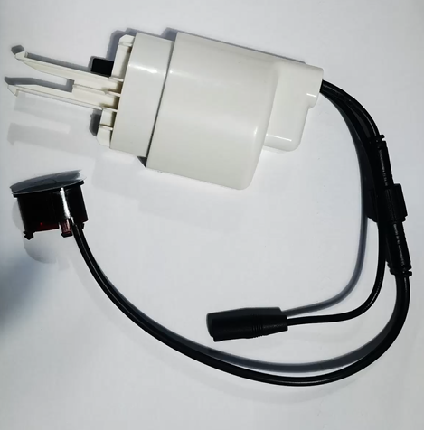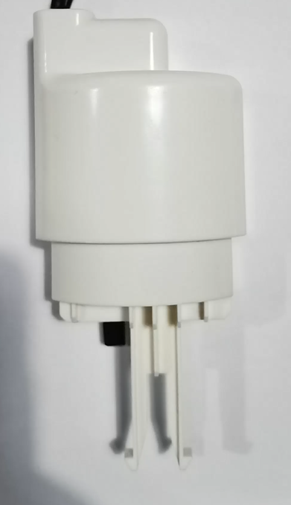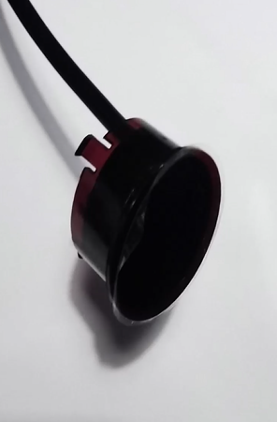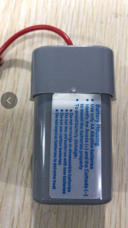

图1：产品图示

功能
感应水件具备双冲感应冲水功能，相对于传统的机械按压式水件，挥手应用更便捷、非接触式感应更卫生。
主要的功能：
- 快速挥手执行大冲冲水功能，
- 短停挥手停留1秒或以上执行小冲冲水功能。

产品的具体功能表如下：
序号 | 检验项目 | 测试标准 | 测试条件及判定标准
1 | 工作电压 |  | 4.5-6V
2 | 测试距离 |  | 白板10±2cm
3 | 静态功耗 |  | <40uA
4 | 响应周期 |  | 128ms
5 | 上电 |  | 上电LED亮2秒
6 | 工作模式 | 大冲功能 | 1.快速挥手执行大冲功能，之后延迟5秒不感应，5秒后恢复正常感应
 |  |  | 2.电机下行至大冲行程后，停留1秒钟上行至原位
 |  | 小冲功能 | 1.挥手停留1秒执行小冲功能，之后延迟5秒不感应，5秒后恢复正常感应
 |  |  | 2.电机下行至小冲行程后，停留1秒钟上行至原位
7 | 弱电提示 |  | 当电池提供电压小于4.5V±0.1V，感应时LED快速闪烁10次，不执行冲水；电压小于4.8V±0.1V，感应时LED闪烁5次，执行冲水。
8 | 反接保护 |  | 反接不出现烧板现象。
9 | 抗光源干扰 |  | 1500流明干扰光源位于1.5米处斜射对感应距离的影响，不能误触发，死机，大电流或不工作现象。距离缩减小于5%
10 | ESD测试 |  | 测试标准：GB/T 17626.2  级别：LEVEL 4  测试模式：空气放电 & 接触放电  极性：+/-  电压设置：15KV（空气放电）、8KV（接触放电）  放电方式：手动放电  测试方式：  对感应头3芯线接口裸露的金属电极部分使用接触放电测试模式  对控制器3芯线接口开孔处及电源接口部分使用空气放电测试模式  对电池盒电源输出孔使用空气放电测试模式
11 | 群脉冲测试 |  | 国标4
12 | 电机寿命测试 |  | 待测试

性能
技术名称 | 要求
外观与装配 | 符合《CJ/T194-2014非接触式给水器具》要求
抗安装负载
防触电保护
控制距离
启闭时间
抗干扰性能
欠压保护
耐潮湿性能
电池盒性能
工作寿命
其他功能要求
静态电流 | 在电压6.0V下 电流不超过60uA
抗干扰 | 静电等级：4级，空气放电±15KV、接触放电±8KV
 | 电磁辐射：2级，频率80M~1000MHz，场强3V/m
 | 快速群脉冲：±4KV正常工作
模块防水性能 | 模块经环境试验后再浸入25℃水中24H，无渗水现象,功能正常
光干扰 | 1 将产品模拟实际情况进行安装，在距离产品50cm～100cm处安装以下光源，光源的照射方向可以为直射或斜射等任何方向，产品不得受以下光源的干扰产生误动作。  1.1 白炽灯 40W  1.2 荧光灯 T8-58W/54  1.3 卤素灯 50W  1.4 日光灯（普通/高频） 40W电子镇流日光灯  1.5 浴霸 实验室现有规格  1.6 日光灯、启微器测试台 同一个电源插座中并接入1000W电吹风和40W电子镇流日光灯。

贮存
应贮存在通风良好干燥的室内。
存储环境温度：-20℃~65℃，相对湿度：≤80%RH。

检测与要求
参照功能及性能。

